

实验报告

课程名称 软件建模技术

开课学期 2019-2020学年第二学期

指导教师 刘建华

实 验 室 巡天楼308

班 级 17软件工程4班

学 号 2017070030429

姓 名 钟祯

成绩： （五级）

实验课程 评分表标准
 | 全勤、学习态度端正、实验认真、积极回答问题、操作过程正确，结果准确，实验报告内容规范 | 偶有缺勤、实验认真、回答问题较积极、操作过程正确，结果准确，实验报告内容规范 | 旷课2次以内、偶有迟到、实验认真、回答问题较好、操作过程基本正确，结果基本准确，实验报告内容较规范 | 旷课2次以上、学习态度一般、基本能回答出问题、操作过程较正确，结果基本准确，实验报告内容基本规范 | 经常旷课，实验过程不认真、问题回答不积极、实验报告不符合要求或未交
 | 优秀（90-100） | 良好（80-89） | 中（70-79） | 及格（60-69） | 不及格(<59)
实验一
实验二
实验三
实验四
实验五
实验成绩总评（五级制）

说明：1．每次实验结束，学生完成一份实验报告，课程结束后汇总,加封面装订成册存档；2．各系（部）可在以上五项栏目的基础上，可根据实验课程和实验项目的具体需要，统一设计和调整项目内容，但封面格式应统一；3．对于设计性实验，只要求说明实验的目的要求、提出可供实验的基本条件和注意事项，实验方案和步骤的设置、仪器的安排等，可由学生自己设计；4.可根据实验数量自行添加行数。打印到封面背面

桂林航天工业学院学生实验报告一
课程名称 | 软件建模技术 |  |  | 实验项目名称 | UML用例模型的设计
开课教学单位及实验室 |  | 计算机科学与工程学院  巡天楼308 |  |  | 实验日期 |  | 2020年4月13日
学生姓名 | 钟祯 | 学号 | 2017070030429 |  | 专业班级 |  | 17软件工程4班
指导教师 | 刘建华 |  | 实验成绩
一、实验目的
1.掌握用例图的组成结构。
2.熟悉用例图中参与者及用例的选取，关联、依赖、使用、扩展关系的设计。
3.掌握利用UML建模工具建立用例模型的方法。
二、实验原理
用例图是从用户角度来描述系统功能的，只关心系统所能提供的服务，并不需要了解系统的内部结构和设计细节。
主要作用：
- 用来描述待开发系统的功能需求和系统使用场景
- 作为开发过程的基础，驱动各阶段的开发工作
- 用于验证与确认系统需求
用例图描述了用例、参与者以及它们之间的关系。
三种主要建模元素：
  - 用例（Use Case）。
  - 参与者（Actor）。
  - 依赖、类属和关联关系。
为系统的需求建模。 完成如下内容：
- 确定环绕系统的参与者，建立系统的上下文
- 考虑每个参与者所期望的或要求系统提供的行为
- 抽取常见的行为作为用例
- 确定被其它用例使用的用例或用来扩充其它用例的用例
- 在用例图中描述抽取出来的用例、参与者以及他们之间的关系
- 描述非功能性需求的注释点缀用例图
对每个用例，都可以采用事件流来定义用例的行为。事件流包括如下内容：
- X. 用例XX（用例名）的事件流
- X.1 前置条件（Pre-Conditions）
- X.2 后置条件（Post-Conditions）
- X.3 扩充点（Extension Points）
- X.4 事件流
- X.4.1 基流（Basic Flow）
- X.4.2 分支流（Subflows）（可选）
- X.4.3 替代流（Alternative Flows）
- 实验操作方法和步骤
实验题目：
题目一：现有一学院班级管理系统，管理员登录后可以查看、修改、删除以及录入班级的基本信息；院系领导通过登录后也可以查看班级信息；如果密码丢失也可以找回密码。
1.识别系统中的参与者与用例。
2.利用UML建模工具建立用例模型并用事件流进行描述（描述1-2个用例）。

题目二：现有一学生成绩管理系统，教师登录后可以查询、删除学生成绩。待考试结束后，教师可以录入、保存学生成绩，如果有误也可以修改成绩。学生登录后可以查询自己的成绩。用户如果密码丢失了，可以找回密码。
1.识别系统中的参与者与用例。
2.利用UML建模工具建立用例模型并用事件流进行描述（描述1-2个用例）。

题目三：现有一网上选课系统，学生登录后可以查看课程信息，查看时可以按课程编号查询或按课程名查询；若对课程感兴趣可以选择课程，学生也可以删除已选课程。管理员登录后可以查看课程信息，修改课程信息或者删除课程信息。
1.识别系统中的参与者与用例。
- 利用UML建模工具建立用例模型并用事件流进行描述（描述1-2个用例）。

四、实验结果与分析
题目一
1.参与者：管理员，院系领导
用 例：登录、查看班级信息、修改班级信息、删除班级信息、录入班级信息、找回密码
2.用例模型：
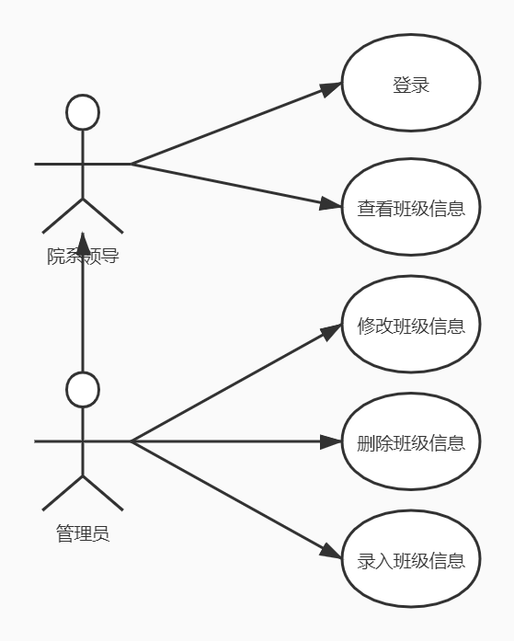
事件流描述：
1.录入班级信息
1.1前置条件：要进入这个用例之前，管理员和院系领导必须要登录到系统中。
1.2后指条件：如果这个用例成功，则可以录入班级信息；反之系统的状态没有变化。
1.3扩充点：没有。
1.4事件流
1.4.1基流：当管理员和院系领导录入班级信息时，用例启动。
2.删除班级信息
2.1前置条件：用例开始前，领导和管理员必须登录到系统中。
2.2后置条件：如果这个用例成功，系统将删除相应的删除班级信息；反之，系统则没有变化。
2.3扩展点：没有
2.4事件流
2.4.1基流：当管理员和领导点击删除班级信息时，这个用例会启动。

题目二
1.参与者：教师、学生、管理员
用 例：登录、查询学生成绩、修改学生成绩、录入学生成绩、保存学生成绩、找回密码
2.用例模型：
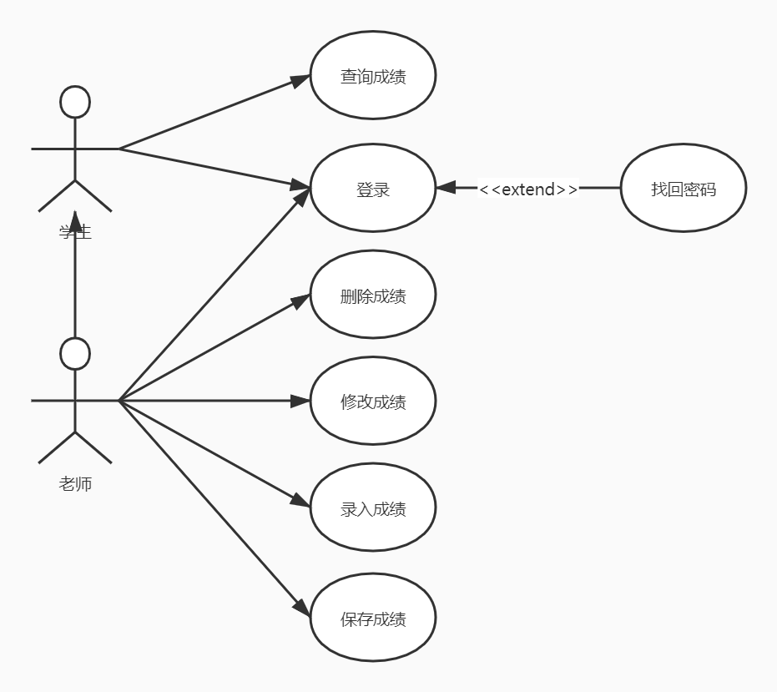
事件流描述：
1.录入成绩
1.1前置条件：老师必须登录进入系统。
1.2后置条件：如果这个用例成功，在系统中建立并且存储成绩信息。
1.3扩展点：没有。
1.4事件流
1.4.1基流：老师录入成绩时，用例启动。
2.删除成绩
2.1前置条件：老师必须登录进入系统。
2.2后置条件：如果这个用例成功，系统将会删除相应的成绩信息；否则，系统将不会变化。
2.3扩展点：没有。
2.4事件流
2.4.1基流：老师在系统中删除成绩时，用例启动。

题目三
1.参与者：学生、管理员
用 例：登录、按课程编号查询课程信息、按课程名查询课程信息、选择课程、修改课程、删除课程信息、删除已选课程
2.用例模型：
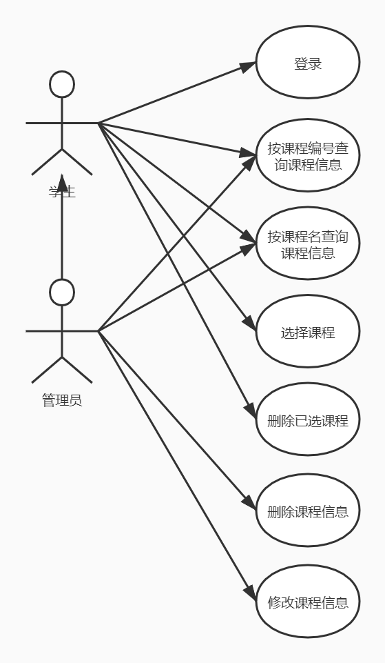
事件流描述：
1.学生选择课程
1.1前置条件：学生必须登陆进入系统。
1.2后置条件：如果这个用例成功，系统会记录学生选择的课程信息；否则，系统将不会有变化。
1.3扩充点：没有。
1.4事件流
1.4.1基流：学生选择课程信息时，用例启动。
2.修改课程信息
2.1前置条件：管理员必须登陆进入系统中。
2.2后置条件：如果这个用例成功，用户修改的课程信息会被修改；否则系统中的信息没有变化。2.3扩充点：没有。
2.4事件流
2.4.1基流：管理员选择删除课程信息，用例启动。

桂林航天工业学院学生实验报告二
课程名称 | 软件建模技术 |  |  | 实验项目名称 | UML类图和对象图的设计
开课教学单位及实验室 |  | 计算机科学与工程学院  巡天楼308 |  |  | 实验日期 |  | 2020年4月20日
学生姓名 | 钟祯 | 学号 | 2017070030429 |  | 专业班级 |  | 17软件工程4班
指导教师 | 刘建华 |  | 实验成绩
一、实验目的
1.掌握类图、对象图的组成结构。
2.掌握利用UML建模工具建立类图和对象图的方法。
二、实验原理
类图以反映类的结构(属性、操作)以及类之间的关系为主要目的，描述了软件系统的结构，是一种静态建模方法。类图中的“类”与面向对象语言中的“类”的概念是对应的，是对现实世界中的事物的抽象。
类图的组成部分包括：
- 类
- 接口
- 协作
- 依赖、类属、实现或关联关系
类图的应用：
为简单的协作（用例的具体实现）建模，具体内容（步骤）如下：
- 确定要被模拟的部分功能和行为；
- 确定参与协作的类、接口及其他协作，确定这些元素间的关系
- 根据协作脚本，找出遗漏的模型部分和简单的语义错误
- 确定对象的属性和操作
对象图（Object Diagrams）描述了某一瞬间对象集及对象间的关系。
- 为处在时域空间某一点的系统建模，描绘了系统的对象、对象的状态及对象间的关系。
- 对象图主要用来为对象结构建模。

对象图中通常含有：
- 对象
- 连接
- 注解、约束、包或子系统
对象图通常用于为对象结构进行建模，可视化地描述了系统中特定实例的存在以及实例间的关系。具体完成如下内容（步骤）：
- 确定要建模的系统部分功能或行为；
- 识别参加协作的类、接口以及其他元素，确定元素间的关系；
- 考虑贯穿这个协作的一个脚本，并画出在脚本的某一时间点参与这个协作的对象；
- 如果必要，给出每个对象的状态和属性值，并给出对象间的连接，这些连接是关联关系的实例；
三、操作方法和步骤
实验题目：
题目一：现有一学院班级管理系统，管理员登录后可以查看、修改、删除以及录入班级的基本信息；院系领导通过登录后也可以查看班级信息；如果密码丢失也可以找回密码。同学们可以针对某个用例进行分析，也可以对系统的实体类、界面类进行分析。
1.分析系统中的类、对象。
2.确定类与类、对象与对象之间的关系，利用UML建模工具建立类图和对象图。

题目二：一个学生可以选修多门课程，也可能没有任何课程；一门课程可以被多个学生选修；一个老师可以教多门课程或者不教课；每门课程至少有一个老师，也可以有多个老师任教；每门课程可以有0或1本教材，每本教材只能用于一门课程。根据上面的描述建立类图。

题目三：在下图中最上面的对象的名称是什么？该图表示的意思是什么？
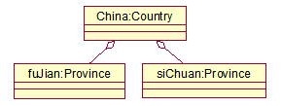

题目四：汽车和自行车都是交通工具。一辆自行车只能归一个人拥有，但一辆汽车可归一个人或者两个人拥有。一个人可能没有自行车或汽车，也可能拥有多辆自行车或汽车。人分男女两类，每个人都有年龄和名字。每辆汽车都有自己的颜色和商标。特别地，每辆汽车都只有两个前灯和一台发动机。根据上面的描述建立类图。

四、实验结果与分析
题目一
1.类 有：管理员，院系领导、班级
对象有：管理员对象、院系领导对象、班级对象
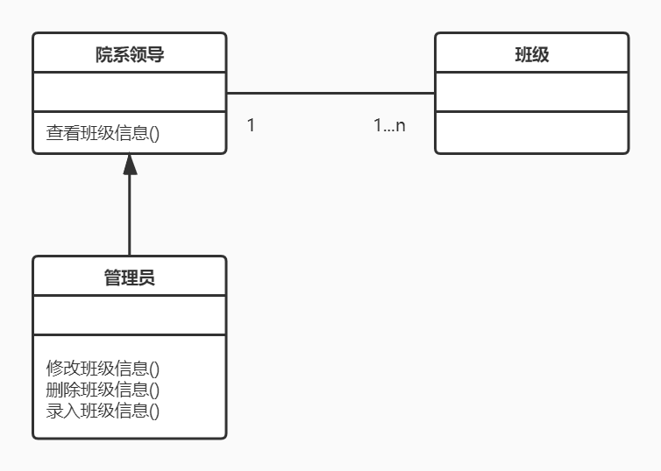
题目二
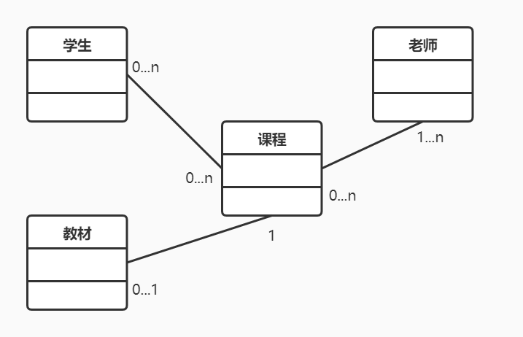
题目三
对象名称：China、fuJian、siChuan
该图表示的意思：Country类的China对象里面拥有Province类的两个对象fuJian和siChuan

题目四
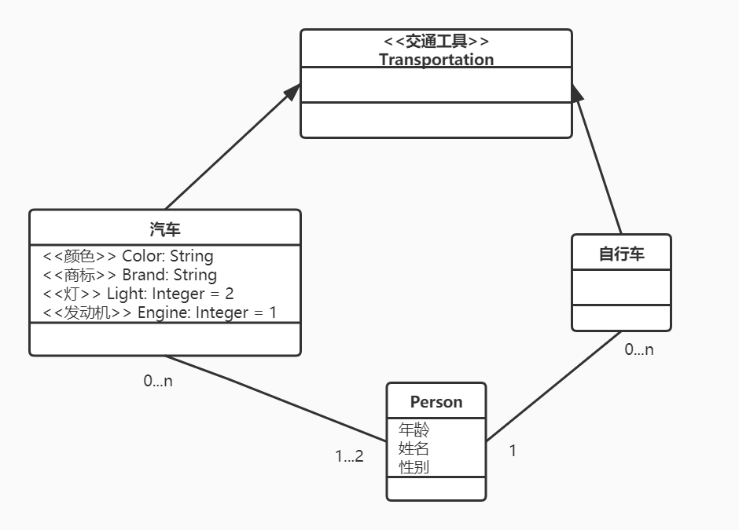

桂林航天工业学院学生实验报告三
课程名称 | 软件建模技术 |  |  | 实验项目名称 | UML顺序图、通信图的设计
开课教学单位及实验室 |  | 计算机科学与工程学院  巡天楼308 |  |  | 实验日期 |  | 2020年5月11日
学生姓名 | 钟祯 | 学号 | 2017070030429 |  | 专业班级 |  | 17软件工程4班
指导教师 | 刘建华 |  | 实验成绩
一、实验目的
1、掌握顺序图和协作图的组成结构。
2、掌握利用UML建模工具建立顺序图和协作图的方法。
二、实验原理
交互作用图描述了对象间的交互作用，由对象、对象间的关系组成，并包含在对象间传递的消息。
交互作用图的主要组成元素如下：
- 对象。
- 连接。
- 消息。
- 注释和约束。
顺序图：
    - 存在两个轴，水平轴表示不同的对象；垂直轴表示时间。
    - 对象用一个带有垂直虚线的矩形框表示，并标有对象名和类名。
    - 垂直虚线是对象的生命线，表示在某段时间内对象是存在的。
    - 对象间的通信通过在对象的生命线间画消息来表示。
通信图：
- 强调了参与交互作用的对象的组织。
- 有路径：可以在连接的远端添加一个路径衍型；
- 有序列号：给消息加一个数字前缀，用杜威小数点表示消息的嵌套。
- 对交互作用的对象的静态结构的描述，包括相关的对象的关系、属性和操作；
- 为完成工作在对象间交换的消息的时间顺序的描述。

三、实验操作方法和步骤
题目一：根据下述过程绘制顺序图。
(1)Borrower向ReserveWindow提交预定图书申请；
(2)ReserveWindow收到预定图书命令，向book对象发出查找图书命令；
(3)Book对象收到查找图书消息，根据消息进行查找，返回图书信息给ReserveWindow
(4)ReserveWindow确认图书信息后，向reserve发送添加预定图书消息；
(5)Reserve收到预定图书消息，处理后返回是否预定成功消息给ReserveWindow
(6)ReserveWindow收到消息发送显示是否预定成功消息给borrower

题目二：李老师希望通过系统查询到某名学生的学科成绩信息，整个交互过程如下所示，请根据下述描述绘制顺序图：
(1)李老师通过用户界面（studentWindow）录入学生的学号；
(2)用户界面根据学生的学号向数据库访问层请求学生信息；
(3)数据库访问层(studentDao)根据学生的学号加载学生信息；
(4)数据库访问层(studentDao)根据学生信息和学科科目获取该名学生的分数信息；
(5)数据库访问层(studentDao)将学生信息和分数信息提供给用户界面(studentWindow）；
(6)用户界面(studentWindow）将学生信息和分数信息显示出来；

题目三：根据下列交互过程描述，绘制协作图。
(1)学生通过界面发送选课命令。
(2)界面向控制对象请求课程信息。
(3)控制对象向数据库发送查询数据消息。
(4)控制对象暂存数据库的查询结果。
(4)控制对象向界面对象发送所有的课程信息。
(5)在界面上显示所有的课程信息。
(6)界面对象发送命令要求控制对象删除课程信息。
(7)学生选择课程。
(8)界面对象要求学生输入学号。
(9)界面对象向控制对象发送信息，查询该生是否可以选择选定的课程。
(10)控制对象从数据库中查询关联信息。
(12)控制对象判断是否可以选课。
(13)如果可以选课，则向数据库中添加关联信息。
(14)向界面对象返回信息。

题目四：下面给出打印文件时的交互过程，根据描述绘制通信图。
(1)用户(User)通过计算机(Computer)指定要打印文件。
(2)计算机请求打印服务器(PrintServer)打印文件。打印服务器根据打印机情况操作打印机（Printer）打印文件。
(3)首先打印服务器判断队列（Queue）是否为空，如果为空则直接打印；如果不为空，则将打印消息添加到队列中等待；
(4)如果打印机空闲，则打印机打印文件。

题目五：根据题目三的交互过程绘制相应的顺序图。

四、实验结果与分析
题目一
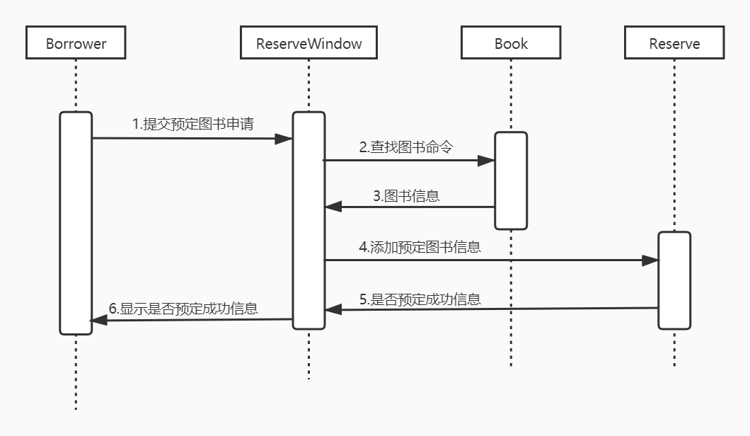

题目二
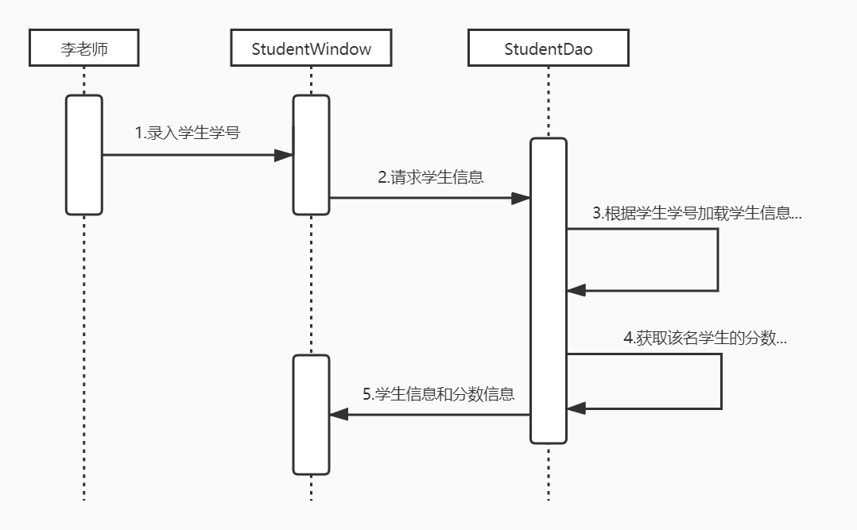
题目三
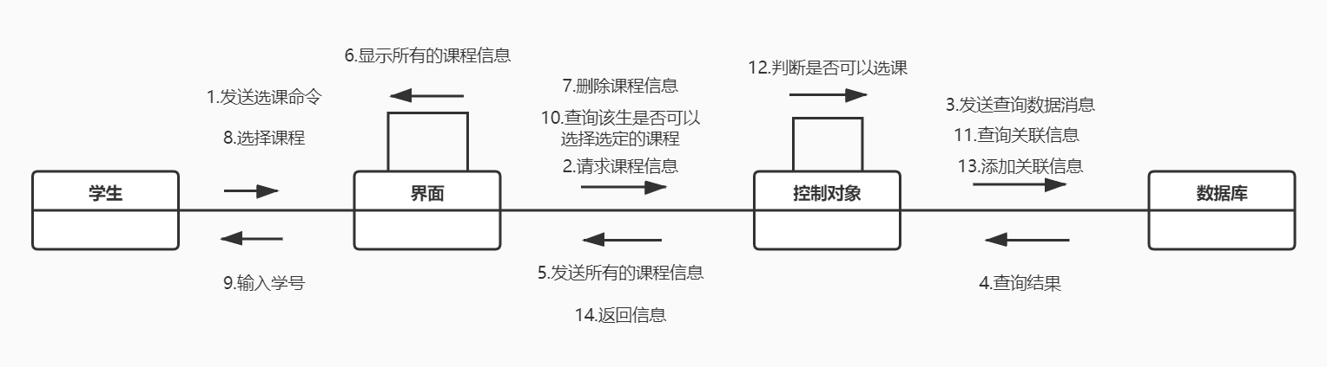

题目四
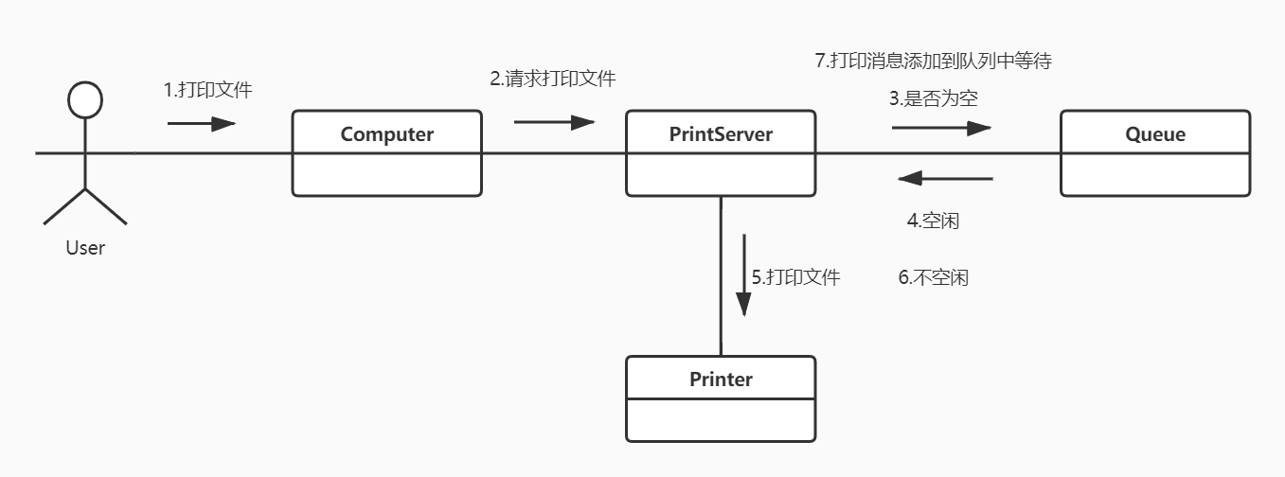
题目五
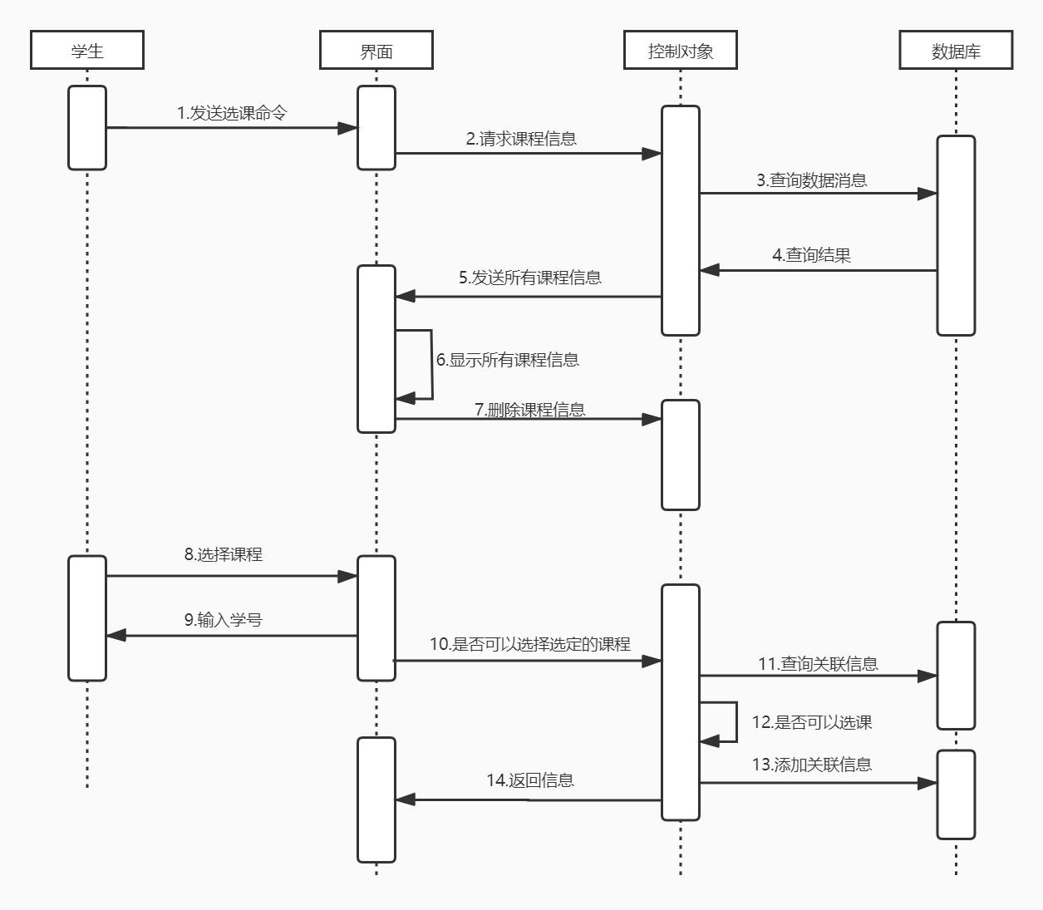

桂林航天工业学院学生实验报告四
课程名称 | 软件建模技术 |  |  | 实验项目名称 | UML状态图和活动图的设计
开课教学单位及实验室 |  | 计算机科学与工程学院  巡天楼308 |  |  | 实验日期 |  | 2020年 6 月8日
学生姓名 | 钟祯 | 学号 | 2017070030429 |  | 专业班级 |  | 17软件工程4班
指导教师 | 刘建华 |  | 实验成绩
一、实验目的
1.掌握状态图和活动图的组成结构。
2.掌握利用UML建模工具建立状态图和活动图的方法。
二、实验原理
状态机图描述了特定对象的所有可能状态、状态间的跃迁及引起状态跃迁的事件。
组成部分包括：
- 简单状态
- 复合状态（组合状态）
- 跃迁(包含事件和动作)
- 注释和约束
为一个事件驱动对象建模，需要完成如下内容：
- 确定状态的上下文；
- 确定初始状态和最终状态；
- 通过考虑对象能够存在一段时间的条件，确定对象的稳定状态；
- 确定稳定状态在对象生命周期中的局部排序；
- 确定触发从状态到状态跃迁的事件；
- 确定状态变化的动作；
- 考虑使用子状态、分支、历史状态等来简化状态机图；
- 确定是否所有的状态都在事件的某个组合中可达；
- 确定没有状态是死状态；
- 检查状态机是否违反所期望的事件顺序和响应

活动图是由活动节点和转换流程构成的图。它描述系统或业务的一系列活动构成的控制流，描述系统从一种活动转换到另一种活动的整个过程，即用来描述事物或对象的活动变化流程。活动图用于对系统的计算流程和工作流程建模。
活动图主要包含下列元素：
- 活动
- 跃迁
- 对象
- 泳道
- 注释和约束
绘制活动图几个关键步骤：
（1）如希望在活动图中标识出活动的实施者，我们就应该采用标识泳道的活动图，并在绘制活动图前，先找出活动的执行者，然后找出每个执行者参与的活动。
（2）在描述活动节点关系时，最大限度的采用分支，分叉和汇合等基本的建模元素来描述活动控制流程。
（3）如果希望标识出活动节点执行前后对象的创建、销毁情况，以及对象的状态变化情况，那么，在绘制活动图时，应该标识对象流，以及对象的状态变化。
（4）如果希望标识活动图中更详细的信息，就应该在活动图中，利用一些高级的建模元素（如顺序活动图、并发活动图、在活动图中标识发送信号与接收信号、用扩展区来标识活动的循环执行等等）。

三、实验操作方法和步骤
实验题目：

题目一：电梯开始处于空闲状态(idle)，当有人按下按钮要求使用电梯时(事件is required发生)，电梯进入运行状态(run)。如果电梯的当前楼层比想要的楼层高时(监护条件[currentFloor>desiredFloor]成立)，电梯进入下降状态(moving down)；反之，如果电梯的当前楼层比想要的楼层低时(监护条件[currentFloor<desiredFloor成立])，电梯进入上升状态(moving up)；如果电梯的当前楼层与想要的楼层相同时(监护条件[else]成立)，电梯门打开(door open)。在电梯上升或下降期间，每经过一个楼层就判断监护条件(currentFloor=desiredFloor)是否成立，若不成立，继续移动，若成立，就进入停止状态(stop)，15秒后，电梯门自动打开(door open)，2分钟后，电梯门自动关上(door close)，如果有更多的电梯使用请求，进入运行状态(run)，反之，则进入空闲状态(idle)。

分析描述中对象的状态、引起状态转移的事件，利用UML建模工具建立状态图。

题目二：当手机开机时，它处于空闲状态(idle)，当用户使用电话呼叫某人(call someone)时，手机进入拨号状态(dialing)。如果呼叫成功，即电话接通(connected)，手机就处于通话状态(working);如果呼叫不成功(can’t connect)，例如对方线路有问题，关机、拒绝接听。这时手机停止呼叫，重新进入空闲状态，手机进入空闲状态下被呼叫(be called)，手机进入响铃状态（ringing），如果用户接听电话（pick），手机处于通话状态，当手机进入通话状态时自动进行计时，通话结束手机自动停止计时，通话过程中手机可以显示通话时间；如果用户未做任何反应（haven't acts），可能他没听见铃声，手机一直处于响铃状态，如果用户拒绝来电（refused），手机回到空闲状态（idle）。

分析描述中对象的状态、引起状态转移的事件，利用UML建模工具建立状态图。

题目三：根据“删除读者信息”用例的一般步骤绘制活动图，步骤如下：
- 管理员在录入界面，输入待删除的读者姓名；
- “业务逻辑”组件在数据库中查找待删除的读者姓名；
- 如果不存在，则显示出错信息，返回步骤（1），如果存在则继续；
- “业务逻辑”组件判断“待删除的读者”是否可以删除；
- 如果不可以，则显示出错信息，返回步骤（8），如果可以则继续；
- 在数据库中，删除相关信息；
- 显示删除成功信息；
- 结束。

题目四：用活动图表示for（i=0;i < 100 ; i++）循环。

题目五：根据“下载课件”的功能描述绘制活动图。
在“远程网络教学系统”中，学生登录后可以下载课件。在登录时系统需要验证用户的登录信息，如果验证通过，系统会显示所有可选服务。如果验证失败，则登录失败。当用户看到系统显示的所有可选服务后可以选择下载服务，然后下载需要的课件。下载完成后，用户退出系统，则会注销相应的用户信息。

题目六：根据ATM自动取款机“取款”用例的事件流绘制活动图。
- 用户选择取款；
- 系统要求输入取款金额；
- 用户输入取款金额；
- 系统验证取款金额；
（4a）余额不足；
（4a1）系统显示余额不足；
（4a2）用例终止；
- 系统询问是否打印凭条；
- 用户选择不打印凭条；
- 系统显示取款成功；
- 结束。
四、实验结果与分析
题目一
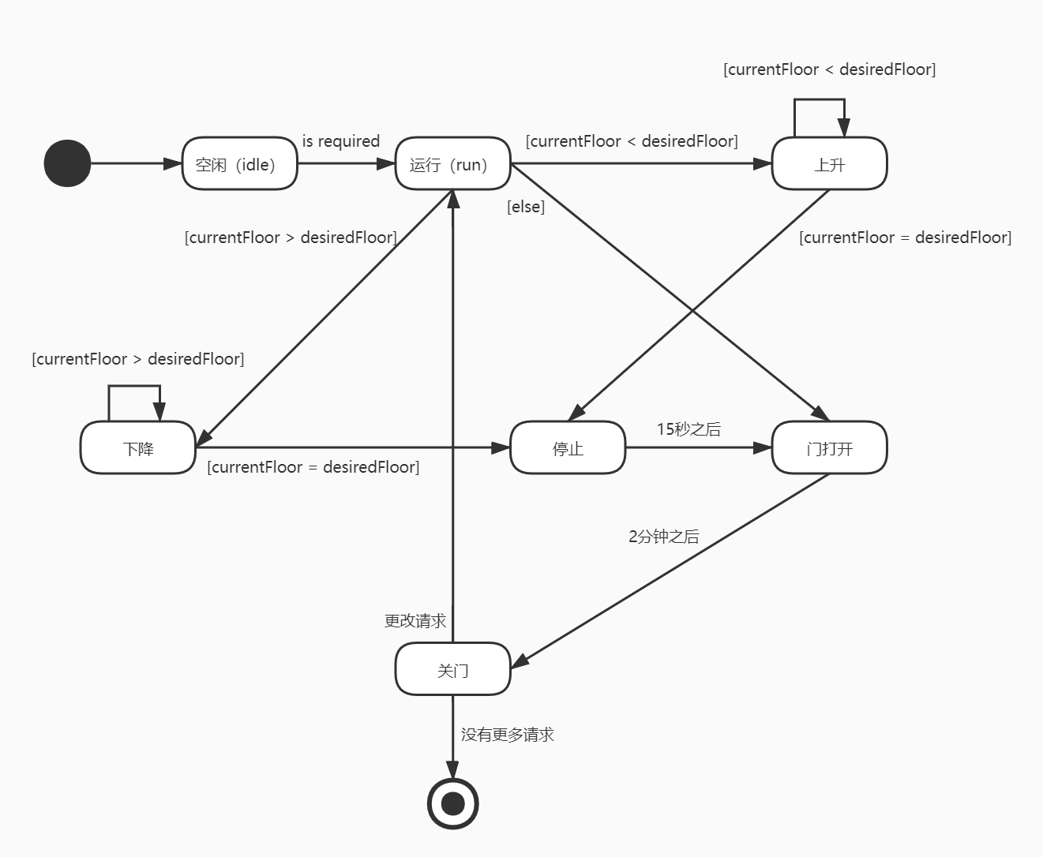
题目二
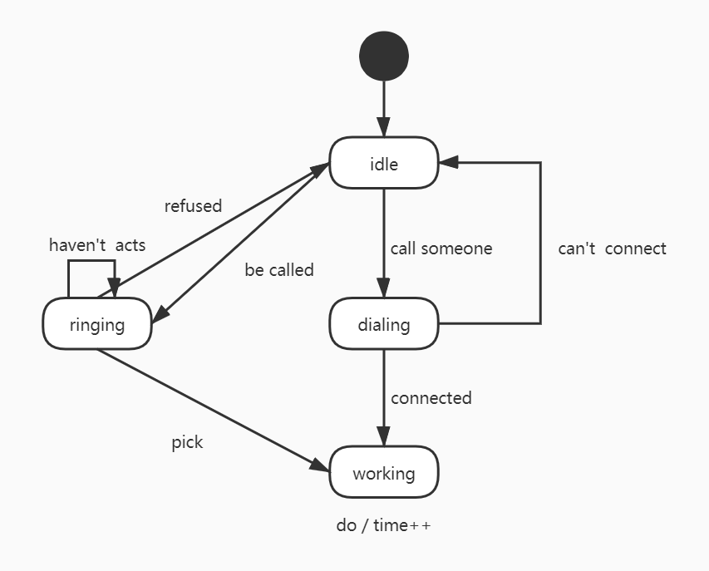
题目三
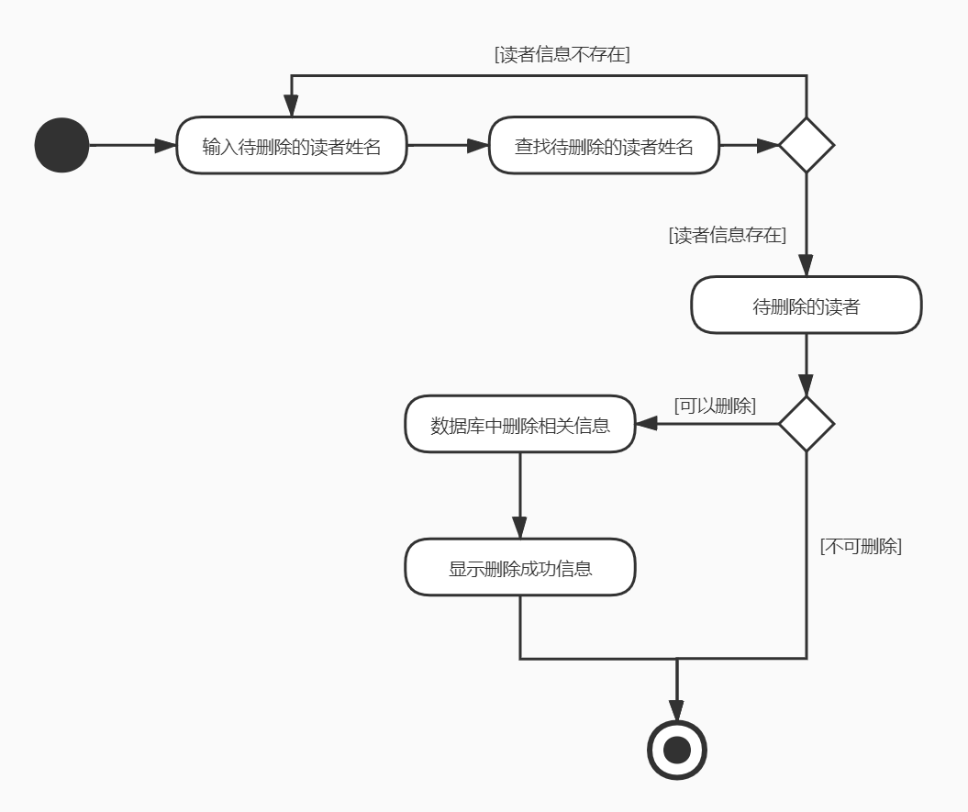

题目四
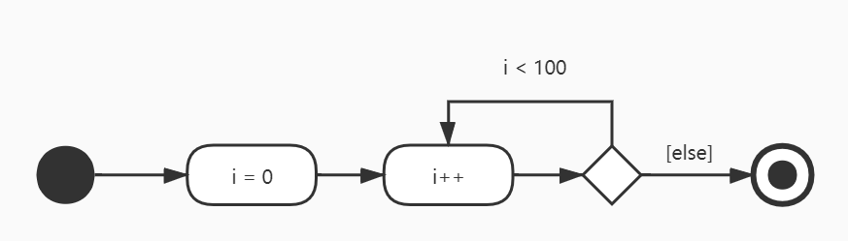
题目五
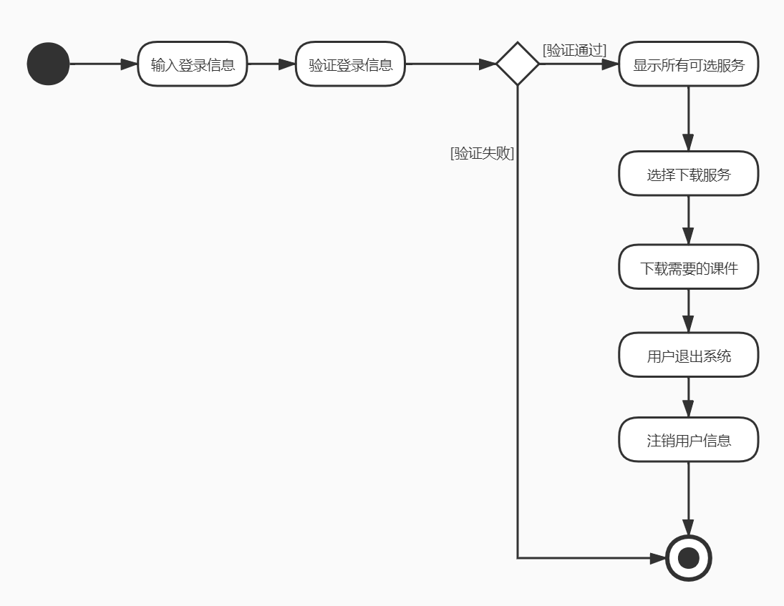

题目六
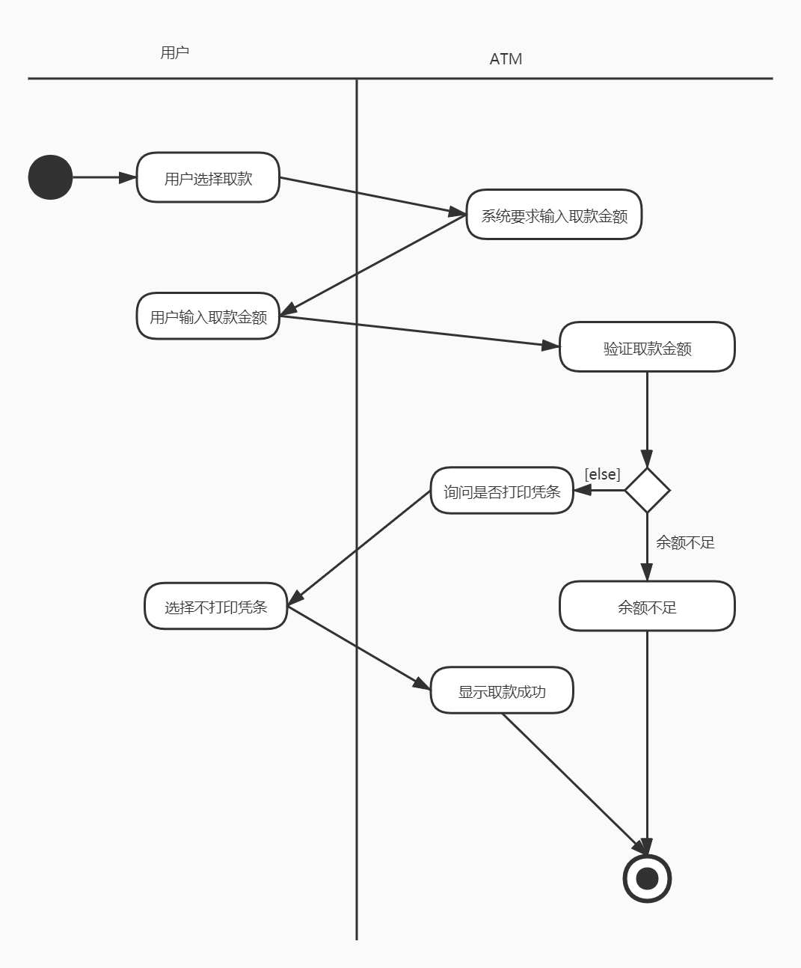

桂林航天工业学院学生实验报告五
课程名称 | 软件建模技术 |  | 实验项目名称 | UML物理实现建模设计
开课教学单位及实验室 |  | 计算机科学与工程学院  巡天楼308 |  | 实验日期 |  | 2020年6月15日
学生姓名 | 钟祯 | 学号 | 2017070030429 | 专业班级 |  | 17软件工程4班
指导教师 | 刘建华 |  | 实验成绩
一、实验目的
1.理解与掌握利用组件图与部署图为系统的实现视建模。
2.掌握组件图和部署图的组成结构。
3.掌握利用UML建模工具建立组件图和部署图的方法。
二、实验原理
组件图表示系统中的不同物理组件及其联系，它表达的是系统代码本身的结构。
组件图主要包含下列元素：
- 组件。
- 接口。
- 依赖关系、类属关系、关联关系和实现关系。
组件可以是源代码组件、二进制组件、文档，数据库或一个可执行的组件等。
组件视图可以描述文件和文件间的关系：
    - 将源代码文件表示为文件的组件衍型；
    - 对于大系统，用包将源代码文件分组；
    - 考虑使用标记值来描述源代码的一些信息；
    - 使用依赖关系来描述这些文件之间的编译依赖关系；
部署图由节点构成，节点代表系统的硬件，组件在节点上驻留并执行。部署图表示系统的软件组件与硬件之间的关系，它表达的是运行系统的结构。
部署图主要含有以下元素：
- 节点
- 依赖、关联关系

配置图可以显示节点以及它们之间的必要连接，也可以显示这些连接的类型，还可以显示组件和组件之间的依赖关系，但是每个组件必须存在于某些节点上。
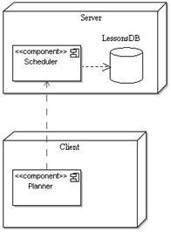
  - 当组件驻留在某个节点时，可以将它建模在图上该节点的内部。
  - 为显示组件之间的逻辑通信，需要添加一条表示依赖关系的虚线箭头。
  - 在连接硬件时通常关心节点之间是如何连接的，因此关联关系一般不使用名称，而是使用构造型。例如《Ethernet》、《local》、《parallel》、《TCP》、 《USB》等
三、实验操作方法和步骤
实验题目：

分析如下图书管理系统，为系统的物理实现建模：

一、图书管理系统中,对于“借书、还书”等基本功能和“书目维护、读者信息维护"等信息维护功能来说,是在图书馆内部发生的,并且客户端的数量有限,由于其使用频率较高,故效率和使用的方便性需要侧重考虑,而客户端软件的维护工作量相对较少,则可以不用考虑,因此这部分业务将采用传统的C/S架构:对于图书的查询和预定功能来说,我们希望在整个校园网内提供这些功能,所以这部分业务我们将会采用B/S架构,这样将会使得读者在校园网的任何地方都能使用,且能简化系统的部署和维护。
基于上述考虑,该系统将由5个节点构成:应用服务器、数据库、Web应用服务器、基本业务服务器、信息维护服务器。
(1)应用服务器,其类型是Processor,负责整个系统的总体协调工作。
(2)数据库,其类型是Device,负责数据管理。
(3)Web应用服务器,其类型是Processor,负责读者网上查询和预定业务。
(4)基本业务服务器,其类型是Processor,负责处理读者借书和还书等一些基本的业务流程。
(5)信息维护服务器，其类型是Processor，负责系统基本信息维护的业务流程，如书目维护、读者信息维护等。

二、通过分析可以发现类图中的类应分为4个部分:
(1)用户接口模块(UI),主要负责系统和用户的交互,包括Frame类，Dialog类等。
(2)业务对象模块(BO),主要负责处理系统中的业务计算,如借书,还书等功能的具体操作。
(3)数据存储模块(DB),主要负责处理对数据的存储。
(4)通用工具模块(UTIL),包括系统中通用函数。
通过一个主程序StartClass来启动。由于系统中的类较多,这里以业务对象模块(BO)为例,BO 中包括:
Item类:书目类,表示一本(不是一种)实际存在的书籍或杂志;
Loan类:借书业务类,将借阅者和图书馆关联起来,一个Loan对象表示借出的一本书:
BorrowerInfomation类:借阅者信息类,表示一个借阅者;
Title类:表示一种书或一种杂志。如《C++编程思想》就是一种书,用1个title对象表示,如果有2本这样的书,则需要用2个Item对象表示；
Reservation类:预定信息类,表示一个预定信息。
Item类和Loan类之间互相依赖,Loan类和Borrowerlnfomation类之间互相依赖,BorrowerInfomation类和Reservation类之间互相依赖,Reservation类和Title之间互相依赖,Title和Item类之间互相依赖。

根据上述的分析一和分析二，分别使用部署图、组件图、包图等为系统的物理实现视建模。
四、实验结果与分析
部署图
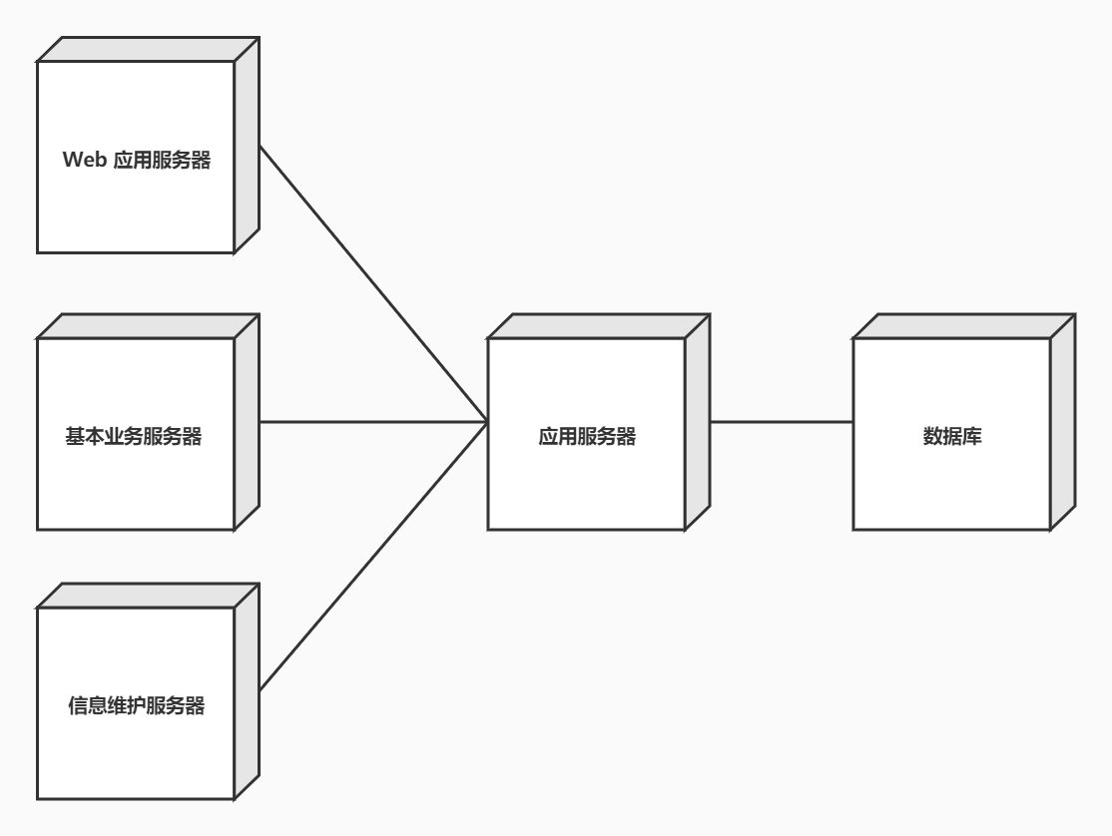
系统BO模块的组件图
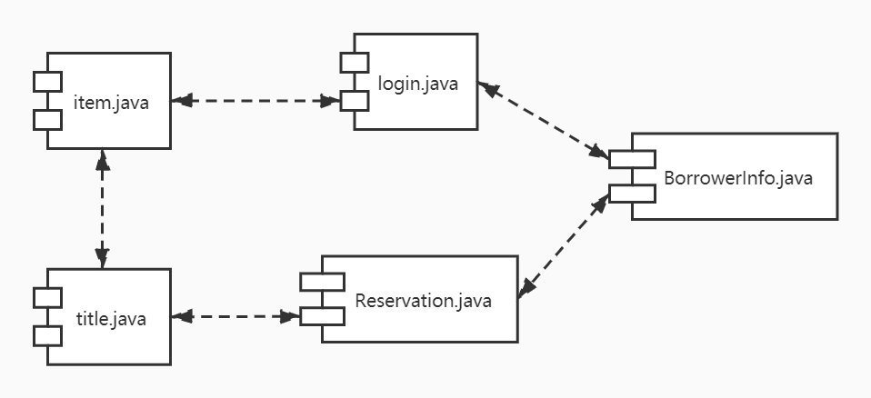

包图如下

